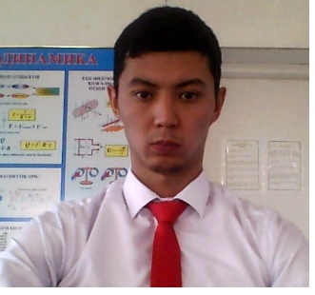**Мирас Бактыгалиұлы Молдагалиев,**

ЖОББ Шипов мектебі,

физика пәнінің мұғалімі,

БҚО, Тасқала ауданы

**Үйкеліс күші. Үйкеліс әрекетін техникада ескеру**

|  |  |
| --- | --- |
| **7-сынып** |  |
| **Осы сабақта қол жеткізілетін оқу мақсаттары (оқу бағдарламасына сілтеме)** | 7.2.2.6 – тыныштық, домалау және сырғанау үйкелістерін сипаттау;  7.2.2.7 – үйкеліс күшінің пайдасы мен зиянына мысалдар келтіру. |
| **Сабақтың мақсаты** | * **Барлық оқушылар:** Үйкеліс күші, түрлері және техникада үйкеліс әрекетін ескеру жайлы мағлұмат алады. * **Көптеген оқушылар:** Үйкелістің пайда болу себептерін, үйкелістің түрлерін ажырата алады, формуласын біледі. Үйкеліс күшінің қандай күш екенін, оның табиғат заңдарындағы маңызын, өмірмен байланыстыра түсінеді. * **Кейбір оқушылар:** Үйкеліс күші, техникада үйкеліс әрекетін күнделікті өмірде, есеп шығаруда қолдана алады. Үйкелістің пайда болу себептерін, үйкелістің түрлерін ажырата алады. |
| **АКТ қолдану дағдылары** | Компьютер, интерактивті тақта, бейнеүзік |
| **Пәнаралық байланыс** | Математика (математикалық есептеулер), ағылшын тілі, биология |

**Сабақ барысы**

|  |  |  |  |
| --- | --- | --- | --- |
| **Сабақтың жоспарланған кезеңдері** | **Сабақтағы жоспарланған жаттығу түрлері** | | **Ресурстар** |
| **Мұғалімнің іс-әрекеті** | **Оқушының іс-әрекеті** |
| Амандасу  0-2 мин  Тілдік білім деңгейі  4-6 мин | Психологиялық позитивті көңіл-күй қалыптастыру  Топқа бөлу  Тест жұмысы  Бағалау. Смайлик беру арқылы. | Шаттық шеңбері (Бір-бірін мадақтайды).  «Мозайка» тәсілі арқылы сурет құрастырып, 3 топқа (Сырғанау үйкелісі, домалау үйкелісі және тыныштық үйкелісі) бөлінеді.  Топ ішінде тапсырманы жеке орындайды. | Кеспе қағаздар |
| Есептер шығару  24-31 мин | **Қолдану.**  «Сенемін! Сенбеймін!» әдісі арқылы деңгейлік тапсырма беру.  Рисунок3.png  **Бағалау.** Геометриялық фигуралар арқылы.    Көзге, қолға арналған жаттығулар. | Әр топ өзіне берілген мәтіндерін түсіндіріп шығады.  Тапсырмаларды орындау барысында есептің дұрыс не бұрыстығына көз жеткізеді.  Жаттығуларды орындайды. | Штатив, шарик, қозғалмалы арбашалар, құм, шыны, мата  Физика оқулығы,  плакат, маркер, стикер  Қима қағаздар, плакат |